ARBalloon

Selim Can ÜSTÜN – 205542006

Mehmet Can BUGA - 195541072

**OYUNUN İNDİRİLMESİ**

* Android bir cihaza github adresinde bulunan apk dosyayı indirerek oyunu kurabilirsiniz. (<https://github.com/ustun07/ARBalloon>)

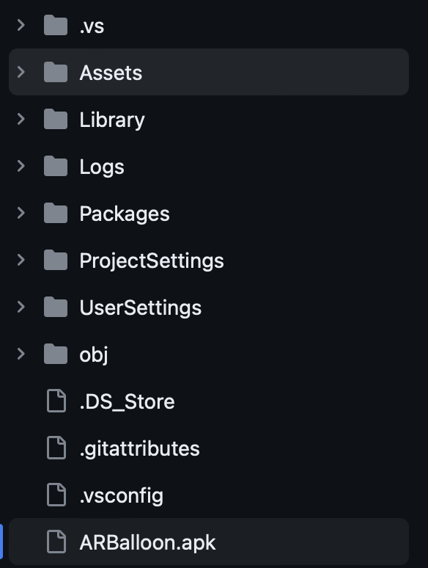

**OYUNUN OYNANMASI**

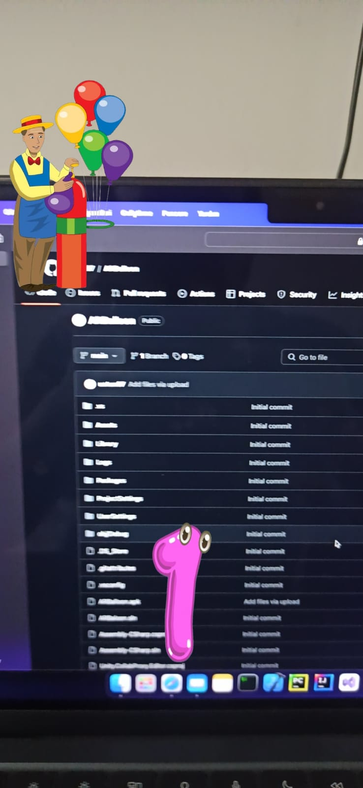

İlk olarak bizi karşılayan ekranda başlamak için ekrana dokunduktan sonra bu ekranla karşılaşıyoruz. Yukarıdan aşağıya doğru sayılar iniyor ve onları tekrar uçurmak için sayı kadar balonu, sayının üstüne bırakıyoruz.

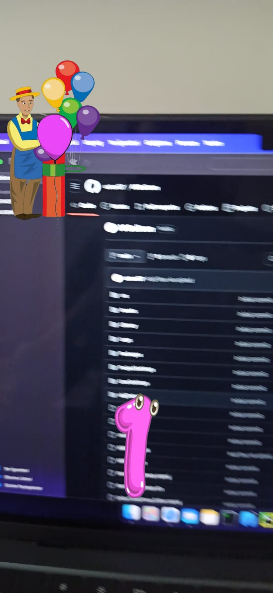

Baloncu amcanın üzerine tıklayarak balon oluşturuyoruz.

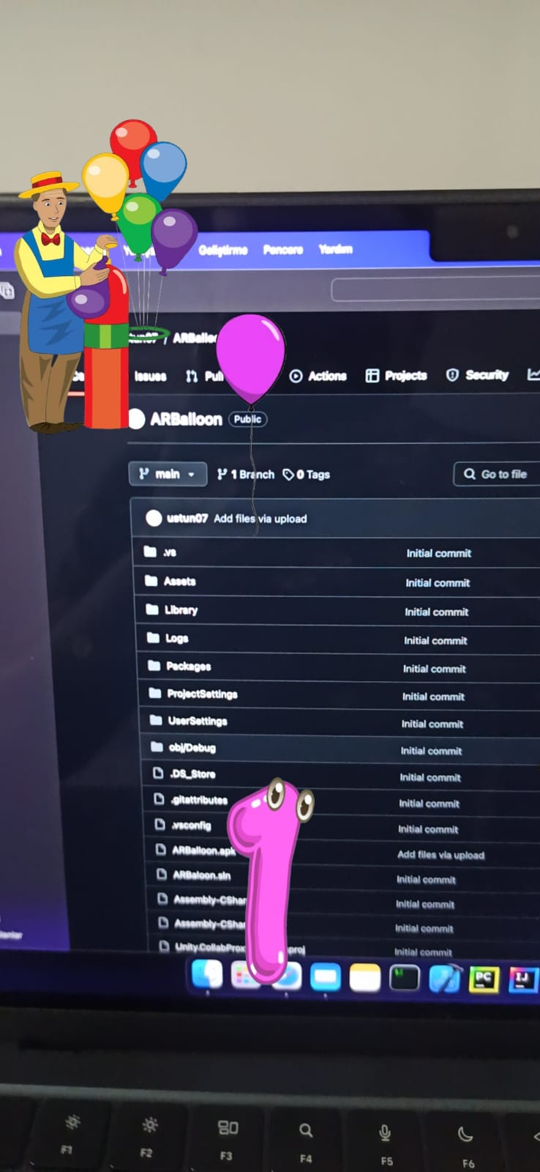

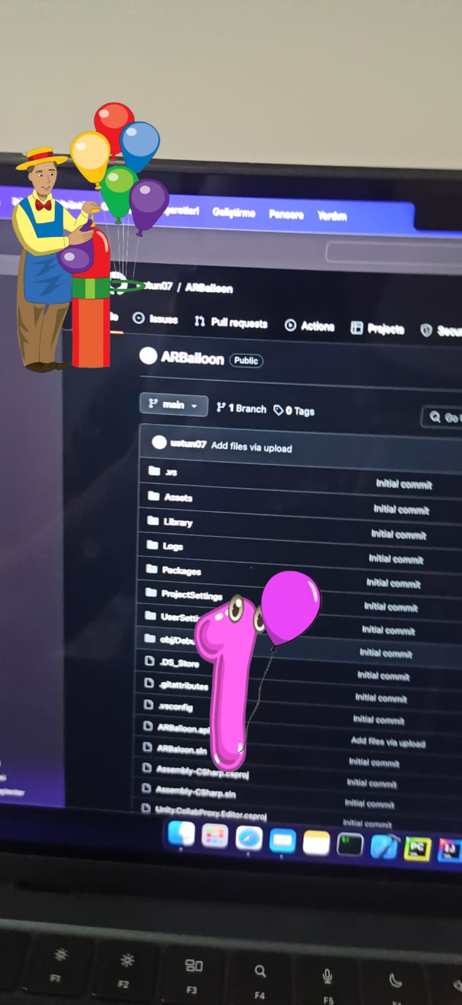

Daha sonra oluşturduğumuz balonları sürükleyerek, sayının üstüne bırakıyoruz.

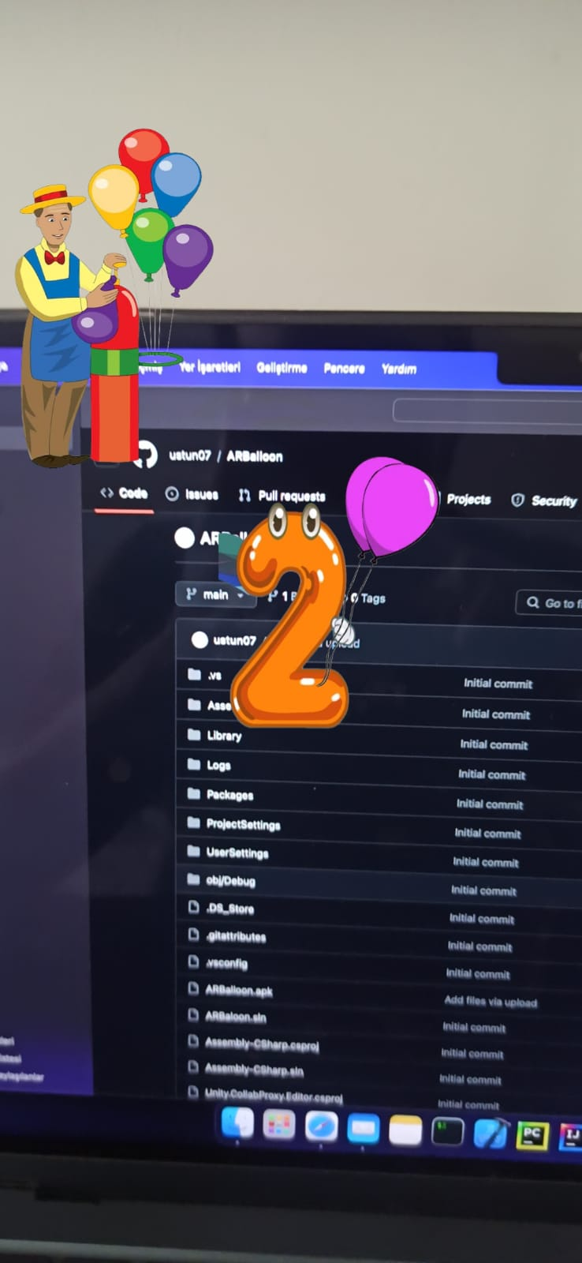

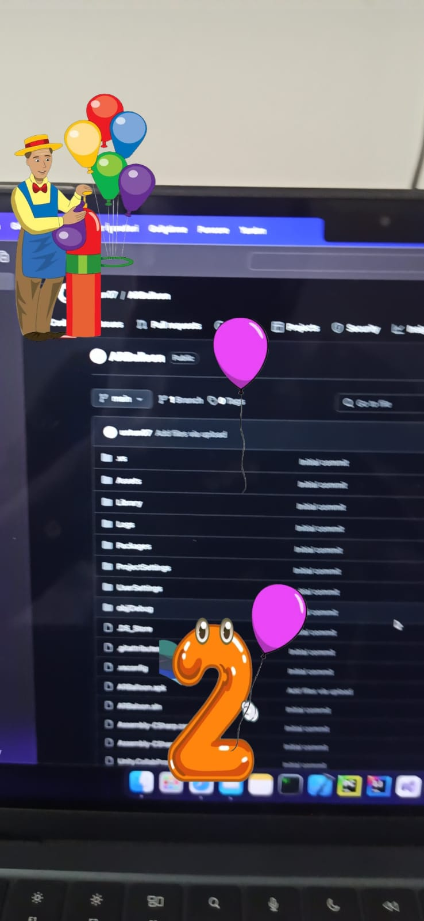

Sayı kadar balonu, sayının üstüne koyduktan sonra sayımız uçuyor ve bir sonraki sayıya geçiyor.